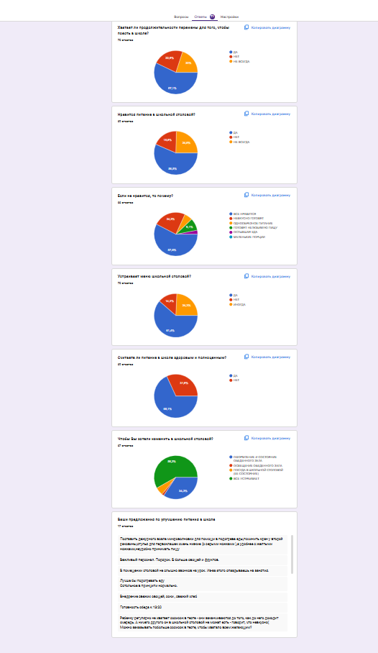
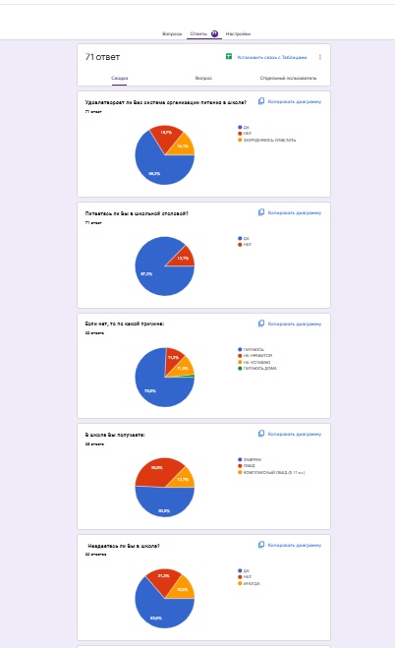
ОТВЕТЫ НА ОПРОС ПО ПИТАНИЮ ОБУЧАЮЩИХСЯ НА СЕНТЯБРЬ 2026

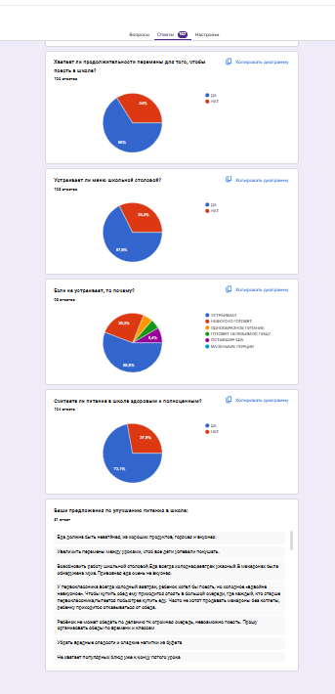
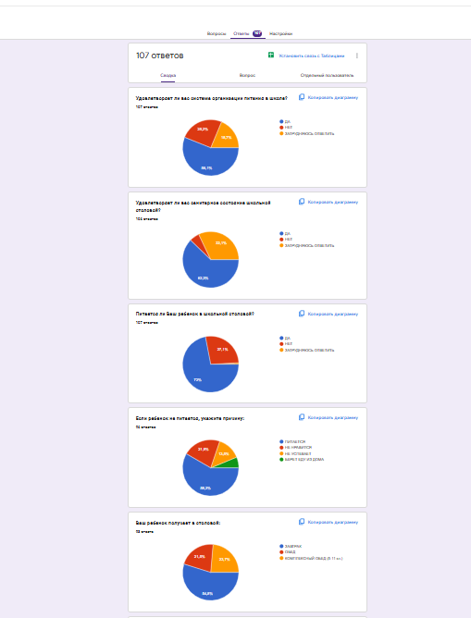
ОТВЕТЫ НА ОПРОС РОДИТЕЛЕЙ ПО ПИТАНИЮ ОБУЧАЮЩИХСЯ НА СЕНТЯБРЬ 2026

